Акция «Пристегни самое дорогое!»

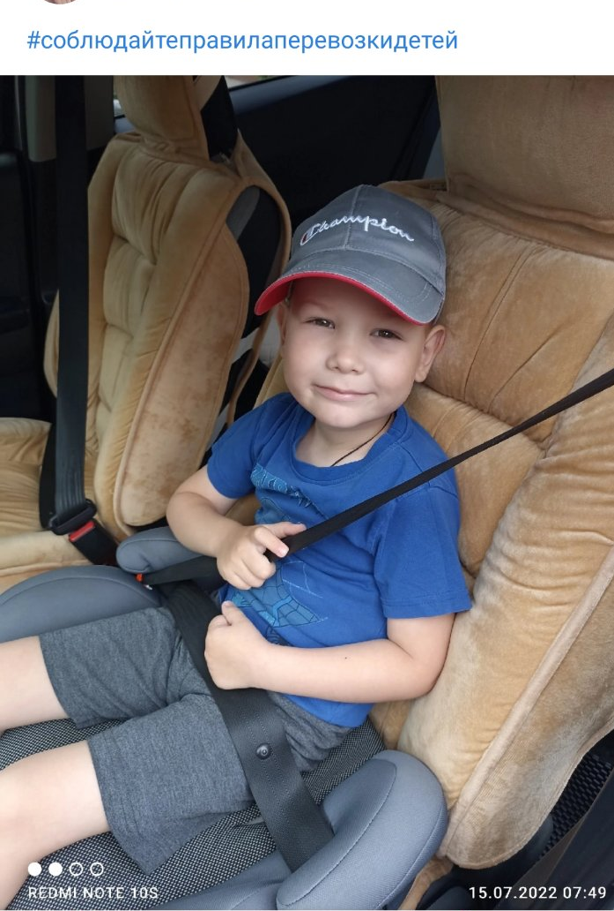
Что такое автокресло
Всем давно уже известно.
Это – детское сиденье,
Для личной безопасности применение.
Оно в машине должно находиться
К основному сидению крепиться.
На вид очень красивое:
Может быть желтого цвета,
Красного, синего.
По размеру тоже отличается
И по-разному называется.
Например, для грудного малыша –
Автолюлька хороша.
Для него она, как вторая кроватка,
В которой будет спаться сладко.
Когда малыш ваш подрастет –
Бустер на помощь к вам придет.
В нем, как в домике
Удобно будет ребенку сидеть,
При поездке в окошко смотреть.
Если, вдруг, машину в сугроб занесет,
Автокресло ребенка удержит и спасет,
От беды убережет!
Для каждой семьи эти предметы необходимы.
Поэтому, в магазине не проходите их мимо.
Жизнь своим детям оберегите!
Автокресло приобретите!

Примите, друзья, мой совет:
Лучшей безопасности в машине
Для ребенка нет!

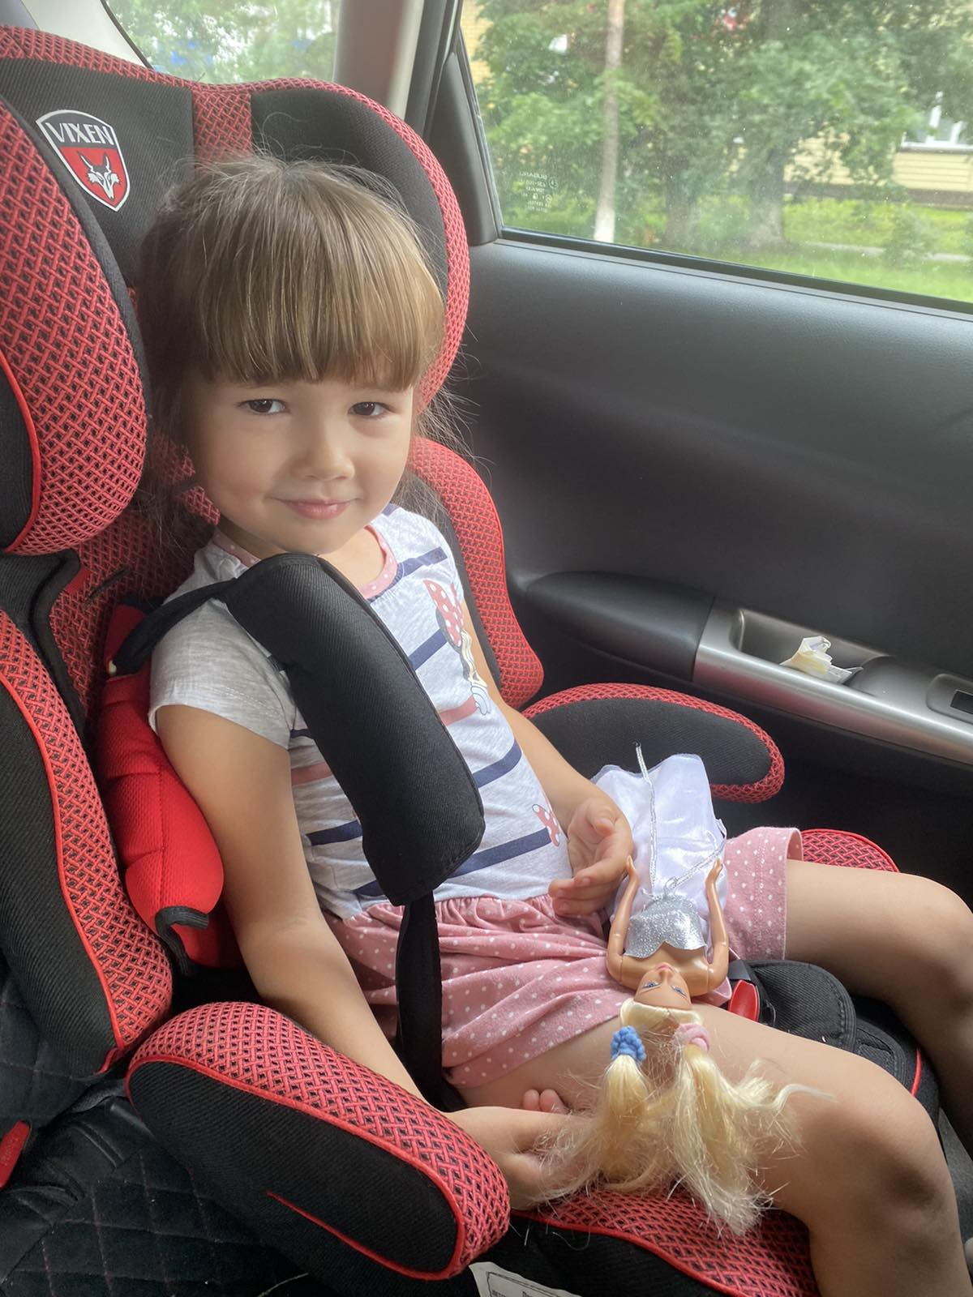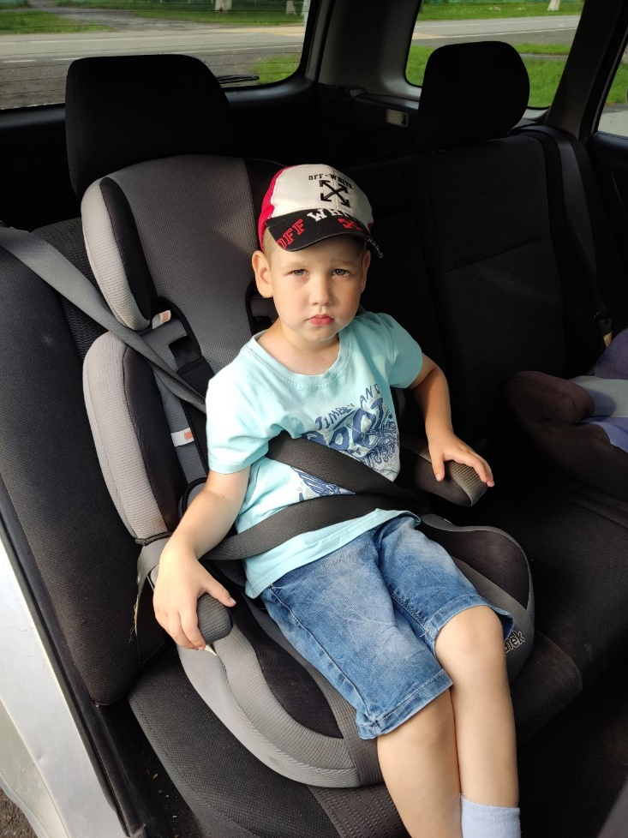

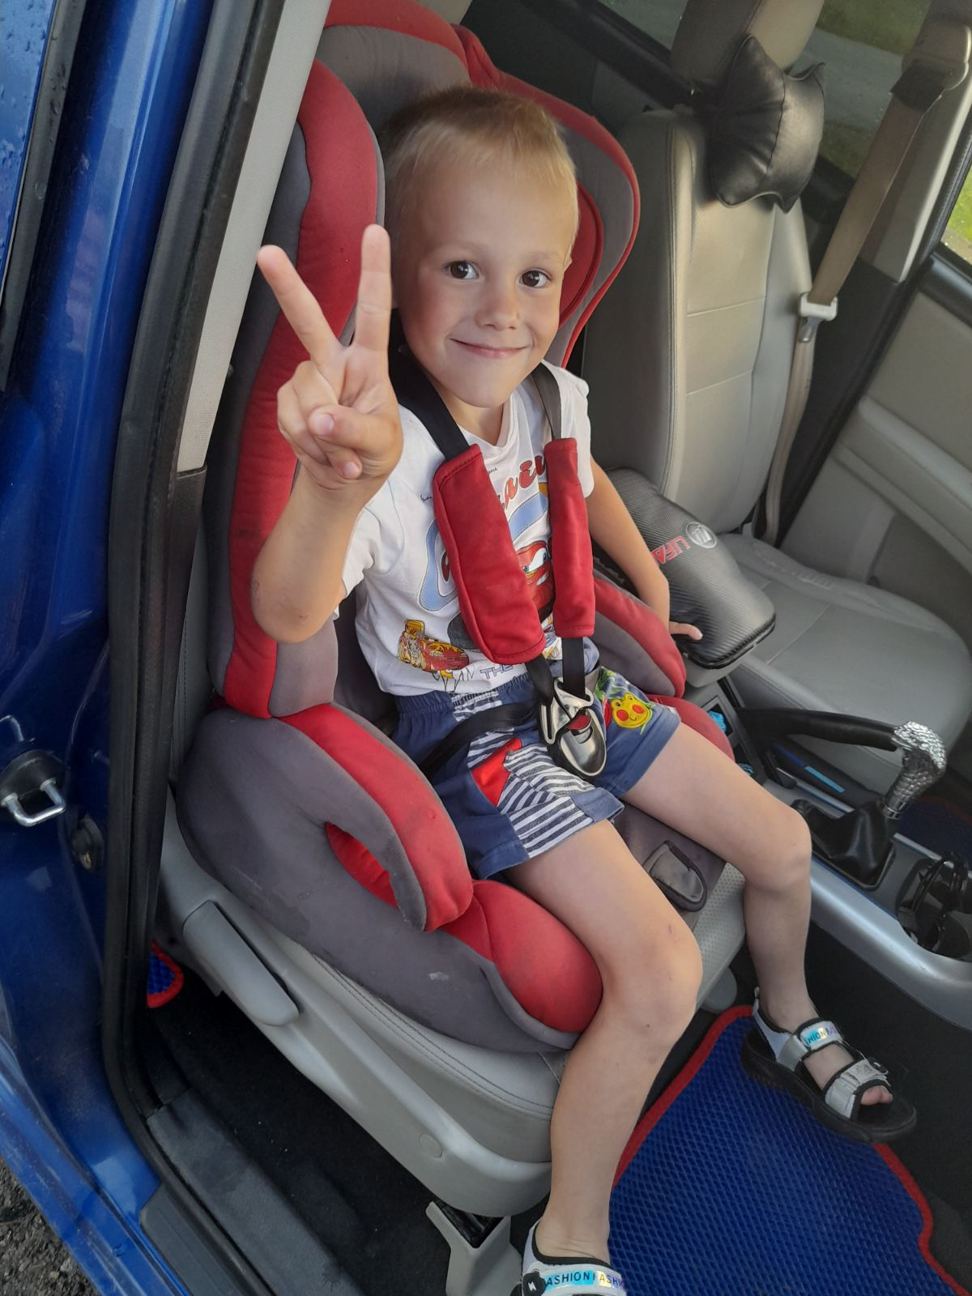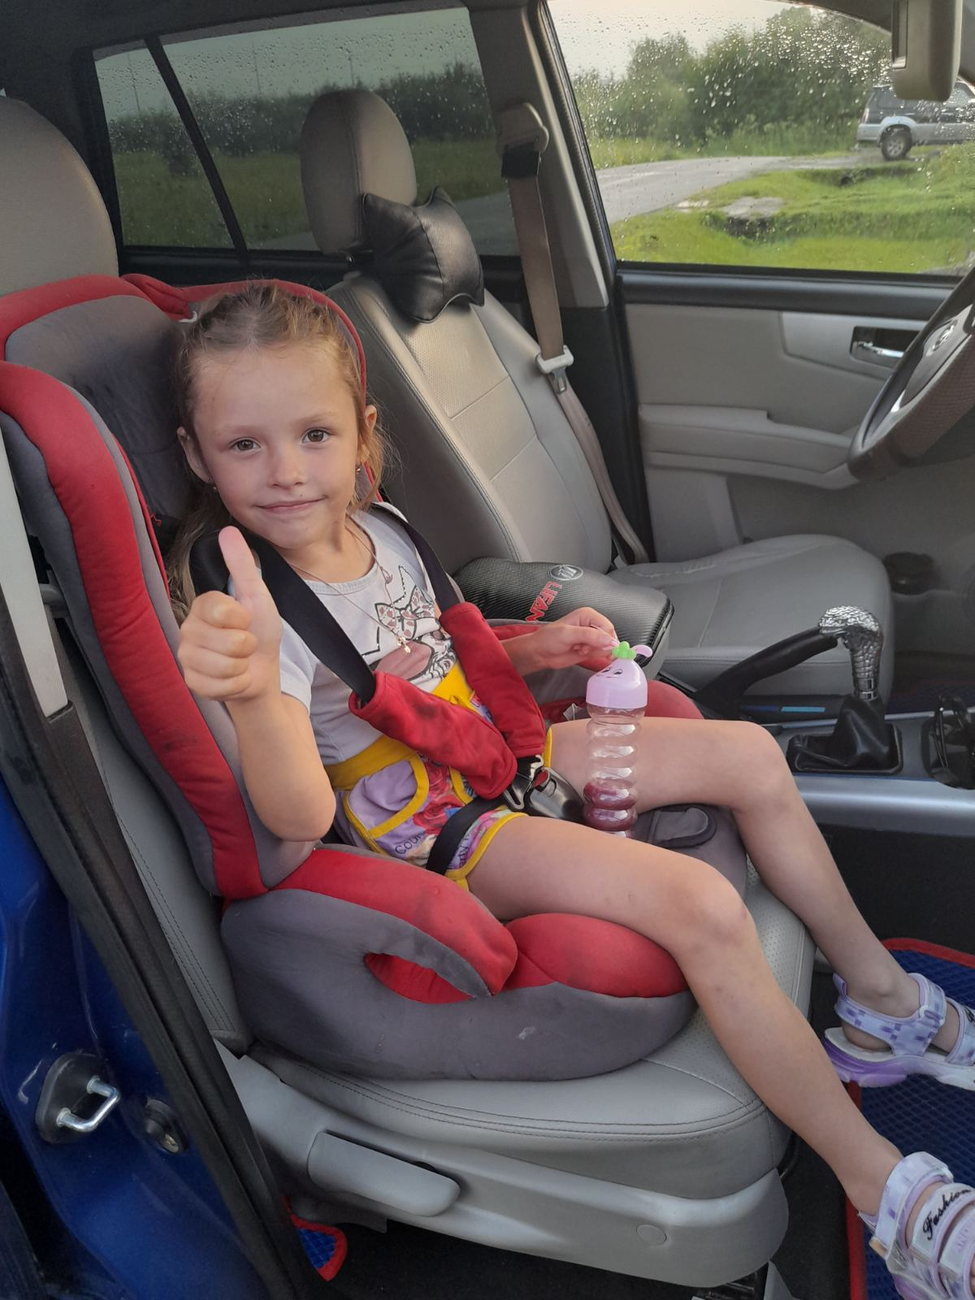
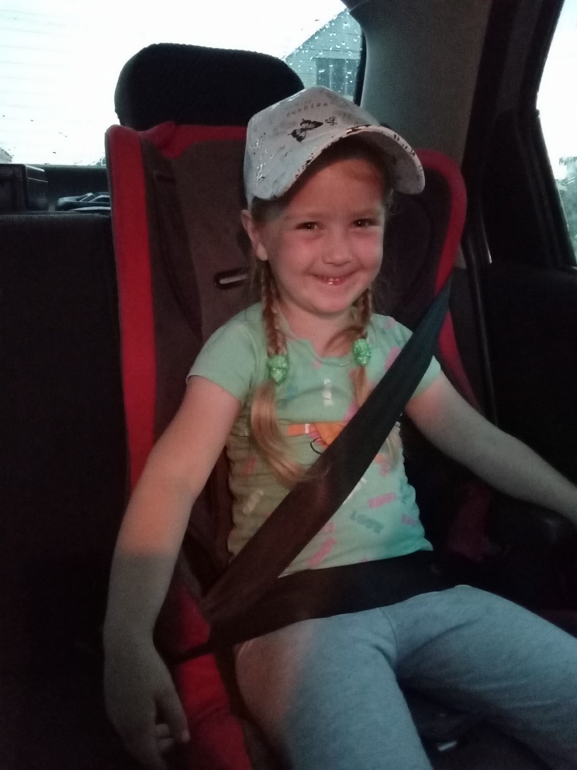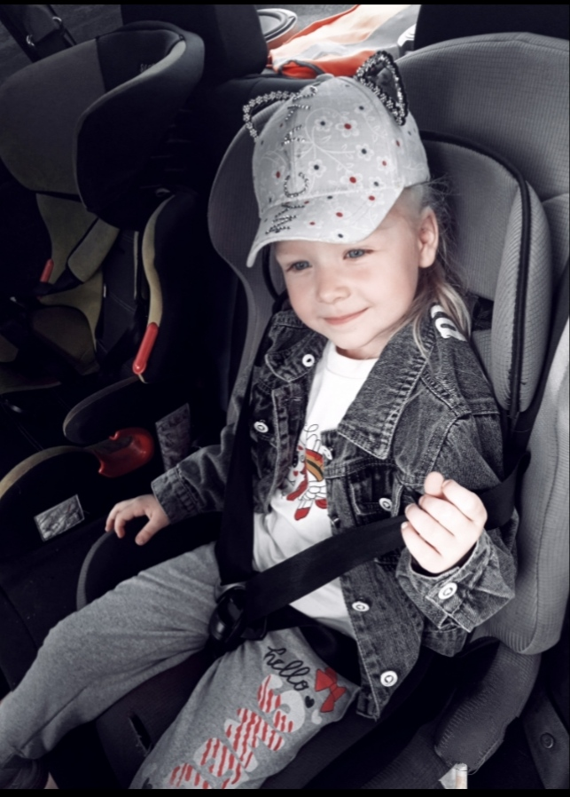
Информацию подготовила:
Гущина М.Ю.,
воспитатель детского сада «Сибирячок».

